**Приложение 5**

**Промежуточная аттестация обучающихся по освоению программы "Космические разведчики" 1 год обучения**

**Тестовые задания II, III уровней сложности**

**Вариант 1**

1. Опиши в 2-3 предложениях одну из причин интереса к астрономии в древности (на свой выбор):

____________________________________________________________________________________________________________________________________________________________________________________________________________________________________________________________________________________________________________________________________________________________

2. Сопоставь рисунок астеризма созвездия с его названием, впиши номер в соответствующую строку таблицы:

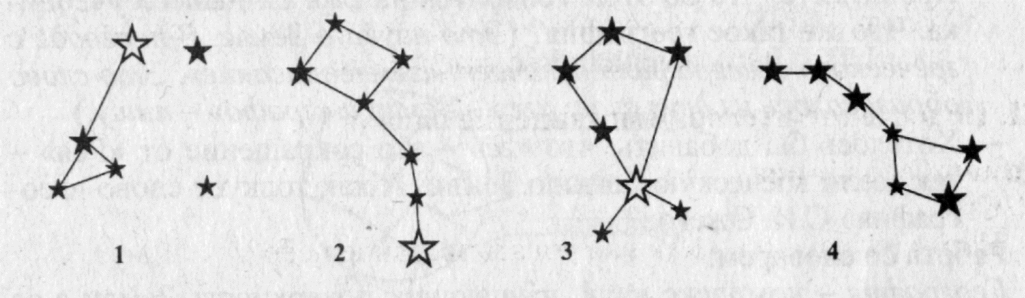

|  |  |
| --- | --- |
| А. Большая Медведица |  |
| Б. Малая Медведица |  |
| В. Кассиопея |  |
| Г. Большой Пес |  |
| Д. Волопас |  |

3. Выпиши зодиакальные созвездия в порядке годичного прохождения по ним Солнца:

_____________________________________________________________________________________________________________________________________________________________________________________________________________________________________________________________________

4. Обозначь и подпиши на рисунке Земли направление ее вращения, географические полюса, экватор, Гринвичский меридиан и город с координатами: 60° с.ш, 45° в.д.

5. Перескажи в 4-5 предложениях миф о появлении на небе созвездия Большой Медведицы:

__________________________________________________________________________________________________________________________________________________________________________________________________________________________________________________________________________________________________________________________________________________________________________________________________________________________________________________________________________________________________________________________________________

6. Используя подвижную карту звездного неба, выпиши, какие созвездия и яркие звезды видны на небе **в 22:00 1 сентября:**

_____________________________________________________________________________________________________________________________________________________________________________________________________________________________________________________________________

7. Нарисуй схему движения Солнца по небу в **День летнего солнцестояния**:

8. Вспомни топографические знаки, чтобы прочитать текст целиком. Подпиши расшифровку рядом с каждый знаком: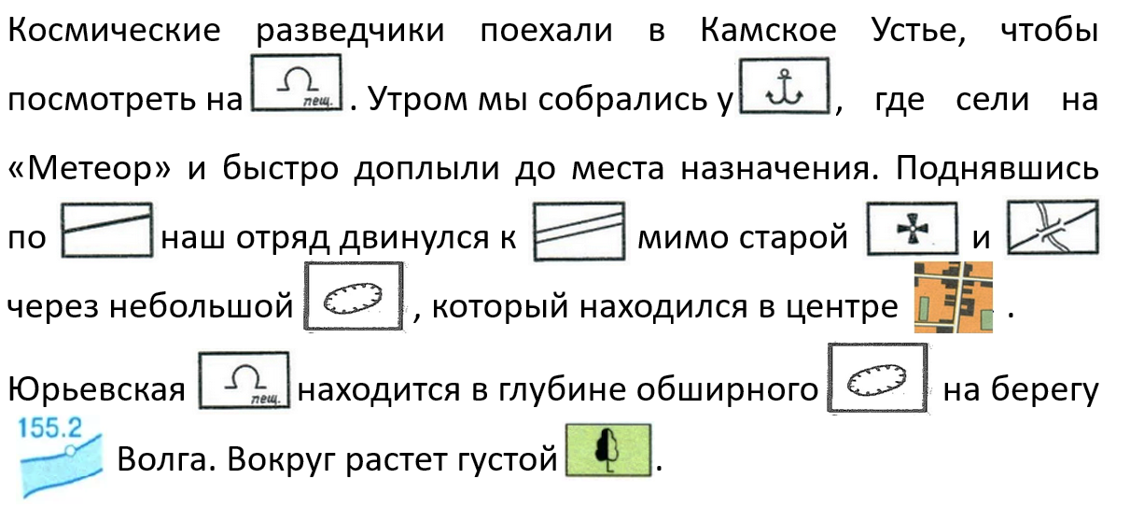

9. Напиши, что входит в обязанности **связиста** в экипаже космических разведчиков:

_____________________________________________________________________________________________________________________________________________________________________________________________________________________________________________________________________

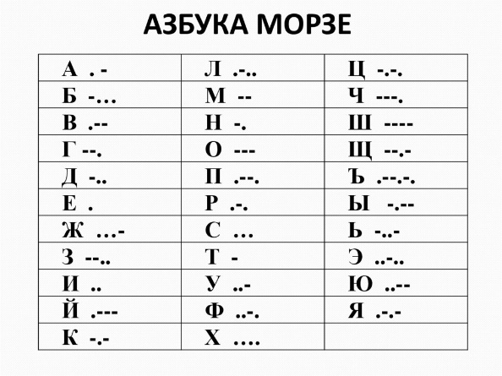10. Используя азбуку Морзе, расшифруй предложение:

**[−•− −−− ••• −− •• −−−• • ••• −•− •• •−−−] [•−• •− −−•• •−− • −•• −−−• •• −•−] [ •−−• −−− −−•• −•• •−• •− •−− •−•• •−•− ••−−] [•••] [−• •− −−−• •− •−•• −−− −−] [ −•− •− −• •• −•− ••− •−••]**

Ответ: ________________________________________________

______________________________________________________

**Вариант 2**

1. Сопоставь названия созвездий и период их наилучшей видимости (соедини линиями)

|  |  |
| --- | --- |
| Лебедь  Большой Пес  Большая Медведица  Телец  Лев  Малая Медведица  Лира  Пегас | Зима  Весна  Лето  Осень  Круглый год |

2. Опиши в 2-3 предложениях изобретение или открытие в астрономии (на свой выбор), которое помогает людям сегодня:

____________________________________________________________________________________________________________________________________________________________________________________________________________________________________________________________________________________________________________________________________________________________

3. Обозначь и подпиши на рисунке Земли направление ее вращения, географические полюса, экватор, Гринвичский меридиан и город с координатами: 60° ю.ш, 45° з.д.

4. Выпиши зодиакальные созвездия в порядке годичного прохождения по ним Солнца

_____________________________________________________________________________________________________________________________________________________________________________________________________________________________________________________________________

5. Перескажи в 4-5 предложениях миф о появлении на небе созвездия Кассиопеи:

__________________________________________________________________________________________________________________________________________________________________________________________________________________________________________________________________________________________________________________________________________________________________________________________________________________________________________________________________________________________________________________________________________

6. Используя подвижную карту звездного неба, выпиши, какие созвездия и яркие звезды видны на небе **в 19:00 9 мая:**

_____________________________________________________________________________________________________________________________________________________________________________________________________________________________________________________________________

7. Нарисуй схему движения Солнца по небу в **День зимнего солнцестояния**:

8. Расположи в хронологическом порядке (появления) средства связи:

1. Интернет
2. Телеграф
3. Огонь и дым костра
4. Семафор
5. Гонец, посыльный
6. Телефон

Ответ запиши в виде правильной последовательности цифр: ___________________________________

9. Напиши, что входит в обязанности **штурмана** в экипаже космических разведчиков:

_____________________________________________________________________________________________________________________________________________________________________________________________________________________________________________________________________

10. Используя азбуку Морзе, расшифруй предложение:

**[ •−−• −−− −−•• −•• •−• •− •−− •−•• •−•− ••−−] [•••] [−• •− −−−• •− •−•• −−− −−] [ −•− •− −• •• −•− ••− •−••] [−•− −−− ••• −− •• −−−• • ••• −•− •• •−−−] [•−• •− −−•• •−− • −•• −−−• •• −•−]**

Ответ: ________________________________________________

______________________________________________________